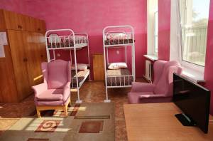

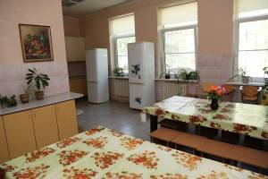

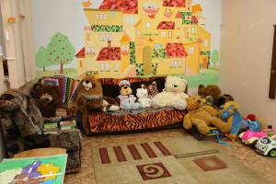

Получить направление в «кризисную» комнату также можно в одном из государственных органов: комиссии по делам несовершеннолетних Гомельского городского исполнительного комитета (33-81-44) – для семей, имеющих на иждивении несовершеннолетних детей, управлении по труду, занятости и социальной защите, управлении образования Гомельского горисполкома, учреждении «Гомельская центральная городская поликлиника», отделах внутренних дел администраций районов г. Гомеля. Специалисты, выдавшие Вам направление, адресуют Вас по месту расположения «кризисной» комнаты, работающей круглосуточно, без выходных и праздничных дней.
В «кризисной» комнате имеется все необходимое для проживания Вас и Вашего ребенка.
Помни – безвыходных ситуаций не бывает! Ты можешь все изменить и остановить насилие над собой! Главное - не молчи!

Учреждение «Территориальный центр социального обслуживания населения Железнодорожного района г.Гомеля»
Телефон «Доверие»
34-97-92
«170»
(для г. Гомеля, со стационарного телефона)
8-0232-31-51-61
(можно с мобильного телефона) - телефон «Доверие» в г. Гомеле, звонок бесплатный и анонимный.
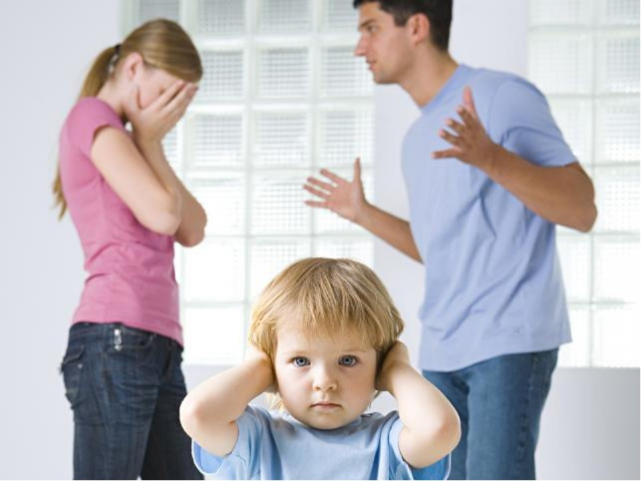

ПОСТРАДАВШЕМУ
ОТ ДОМАШНЕГО НАСИЛИЯ НУЖНО ЗНАТЬ…

г. Гомель

Насилие в семье – не норма!!!
Когда близкие причиняют боль, ВЫ попадаете в замкнутый круг: крик, удары, слезы, страх и стыд…
Нужно понять, что Вам нечего стыдиться. Вашей вины здесь нет!
Каждое насилие (физическое, психологическое, сексуальное) НАКАЗУЕМО!
За нанесение побоев, не повлекших причинение телесных повреждений, умышленное причинение боли, физических или психических страданий, совершенные в отношении близкого родственника либо члена семьи, если в этих действиях нет состава преступления, предусмотрена административная ответственность по ч. 2 ст. 9.1 КоАП Республики Беларусь в виде штрафа или административного ареста.
Если на семейного агрессора не подействовала административная мера воздействия, в отношении него можно применить ЗАЩИТНОЕ предписание (от 3 до 30 суток), которое запретит ему общение, посещение, выяснение места пребывания гражданина, пострадавшего от насилии в семье, а также обяжет временно покинуть общее жилое помещение.
Если Вы подверглись домашнему насилию, помощь можно получить, позвонив по телефонам:
«170» (для г. Гомеля, со стационарного телефона) или 8-0232-31-51-61 (можно с мобильного телефона) - телефон доверия в г. Гомеле, звонок бесплатный и анонимный.
Позвоните и скажите: «Алло, мне нужно поговорить…» – опытные специалисты психологи и юристы помогут Вам!
«102» - оперативно-дежурная служба органов внутренних дел. Сотрудники милиции незамедлительно отреагируют на Ваше сообщение и помогут Вам!
Если Вы оказались в сложной жизненной ситуации, Вам некуда идти, обратитесь в «кризисную» комнату, где Вам предоставят БЕСПЛАТНУЮ возможность проживания на необходимый для решения жизненных вопросов срок.

